SLOVENŠČINA VPRAŠANJA KOMISANTKE MATEJE GOMBOC (april, 2021)
- Glasovi
Pisna znamenja za glasovne enote so črke - imamo 25 črk in 29 fonemov, saj nimamo znake za vse glasove. Črke nimamo za dž in polglasnik
Ločimo na odprtost govorne cevi:
1. zelo odprta: samoglasniki (8 fonemov – á, é, ê, ∂, í, ó, ô, ú)
2. manj odprta: soglasniki.
SAMOGLASNIKI
Poznamo 8 samoglasniških fonemov (i, e, ε, a, ∂, ɔ, o in u) , ki jih zapisujemo s 5 črkami. Vsi samoglasniki so zveneči, saj pri tvorjenju teh glasov glasilke vibrirajo. Samoglasniki so v slovenskem jeziku zlogotvorni glasovi, kar pomeni, da so nosilci zlogov. Glede na položaj tvorjenja v govorni cevi jih zapišemo v samoglasniškem trikotniku.
Vsi samoglasniki niso enako močno izgovorjeni; nenaglašene izgovarjamo tišje, naglašene pa močneje in glasneje. Večina besed je naglašena z enim naglasom (enonaglasnice), nekatere imajo več naglasov (večnaglasnice), druge pa so brez naglasa (naslonke, breznaglasnice).

Naglašeni samoglasniki so glede na trajanje dolgi (á, é, ê, í, ó, ô, ú) ali kratki (à, è, ì, ò, ù); nenaglašeni samoglasniki so vedno kratki (a, e, i, o, u, ∂).
Za naglaševanje samoglasnikov uporabljamo naglasna znamenja:
– ostrivec (dolg samoglasnik, pri e in o zaznamuje tudi ožino),
– krativec (kratek samoglasnik, pri e in o zaznamuje tudi širono),
– strešica (LE PRI e IN o - dolg samoglasnik, zaznamuje tudi širino)

SOGLASNIKI

Soglasnike delimo glede na odprtost govorne cevi na zvočnike (srednje odprta cev) in nezvočnike (najmanj odprta cev).

Lahko pa jih delimo tudi glede na uporabo glasilk. Kadar sodelujeta pri tvorbi glasu glasilki, imenujemo glasove zveneče. Glede na zven so torej soglasniki lahko zveneči ali nezveneči. Zveneči so vsi zvočniki in en del nezvočnikov.

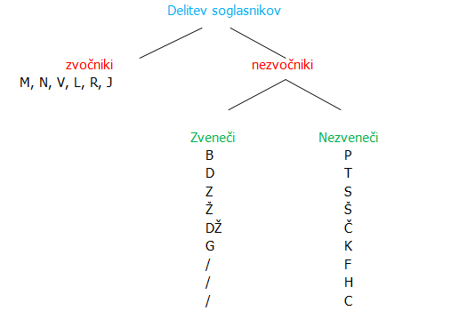

Fonem V se izgovarja kot [v] pred samoglasnikom iste besede (vidva), pred soglasnikom in v izglasju ga izgovarjamo kot [u] (ceu) ¬ Predlog V se izgovarja skupaj z besedo, pred katero stoji (uhišo, vavto) ¬ Fonem L se izgovarja kot [u] – stou, brau ; ali kot [l] – kabel, plazma

*Izpraševalec naj navede poved, v kateri je ena ali več besed s pogosto govorjenim širokim e-jem ali o-jem namesto ozkim, npr. Včeraj smo imeli konferenco.

konferénca – ostrivec = dolg in ozek

*Izgovoriti več besed z ozkim naglašenim e-jem pred r-om, npr. večér, večérja

Fonem V se izgovarja kot [v] pred samoglasnikom iste besede (vidva), pred soglasnikom in v izglasju ga izgovarjamo kot [u] (ceu) ¬ Predlog V se izgovarja skupaj z besedo, pred katero stoji (uhišo, vavto) ¬ Fonem L se izgovarja kot [u] – stou, brau ; ali kot [l] – kabel, plazma

* Preberite poved Mnoge gledalke in gledalci so bili z oddajo popolnoma zadovoljni. Kako beremo črko l?

Gledalke – kot (l)
Gledalci - l se izgovarja kot [u]

- Polglasnik. Ali polglasnik zapišemo, kako ga izgovorimo, ali ga vedno zapišemo.

Polglasnik je samoglasnik, ki v slovenščini nima svoje posebne črke. Polglasnik zapišemo po večini s črko e, npr. pès ne zapišemo ga vedno npr. pŕt.

Polglasnik je nujen ob vsakem r, ki ni ob samoglasniku: npr. črv, nedrje, rdeč, vendar se zapisuje z e le pred končnim r: npr. veter (izjema: žanr).

Pri pregibanju izgine (npr. pes- psa) ali se vrinja (pasma-pasem).

- Kakšna je zveza med besedama Cármina in Carmína?

Enak zapis, različen naglas in pomen.

- Razlike v naglaševanju, ko primerjamo slovenščino in angleščino.

Slovenščina nima velike razlike pri izgovorjavi in zapisu, medtem ko angleščina ima (npr. črko a izgovorimo ei). Naše glasoslovje je manj zapleteno kor npr. angleško, francosko. V angl. obstaja veliko glagolskih časov, v slo. imamo le 4: sedanjik, preteklik, prihodnik, predpreteklik. Učencem bi razlagala pri pouku ang. čase present simple s pomočjo prislovo (every, always), past simple s pomočjo glag. vida.
- Kako bi tujcu razložila, v čem je slovenščina posebna?

6 sklonov z osmimi sklanjatvami in tremi slovničnimi spoli, pozna tri slovnična števila, imamo dvojino, posebnosti v slovnici (sklanjanje – dodajanje končnic, ki se spreminjajo, spreganje – dodajanje končnic), uporablja se v narečjih.
V besedotvorju da omeniš sklope, zloženke, sestavljanke, izpeljanke;

- Kakšne slovnice poznamo?

Strokovne (Toporišič), Šolske (npr. Na pragu besedila), ki so za bolj vsakdanjo rabo in se uporabljajo v OŠ

- Pregibne besedne vrste (samostalnik, pridevnik, glagol)

Pregiba se spol, sklon, število!
Razlaga tujcu: (so tiste, ki pri pregibanju- sklanjanju in spreganju - spreminjajo končnico: sam. beseda, prid. beseda, glagol).
PREGIBNE – spreminjajo oblikoslovne lastnosti (končnice pri sklanjanju, spreganju, pripoonska obrazila … )
- Samostalniška beseda (samostalnik- fant, sam. zaimek -on, posam. prid. beseda- centralna) – KDO, KAJ, KOGA, ČESA? - Pridevniška beseda (pridevnik -priden, prid. zaimek- moj, števnik- trije) – KAKŠEN, KATERI, ČIGAV, KOLIKO? - Glagol – KAJ DELA, KAJ JE Z NJIM?

NEPREGIBNE
- Predlog - izražanje razmerja med neenakovrednimi besedami/ bes. zvezami (na, pod) - Veznik – povezuje besede, stavke (medbesedni, medstavčni); povezuje lahko enakovredne- priredni ali neenakovredne dele- podredni. Po obliki: enodelni, dvodelni, enobesedni, večbesedni (prislov + veznik – toliko da, členek + veznik – brž ko, predlog + zaimek + veznik – s tem ko) (in, da, ter) - Členek – izražanje sporočevalčevega vrednotenja stvarnosti, strnjevanje besedila, nadomeščanje več besed (celo, že, samo – imam samo eno jabolko) - Medmet – izražanje sporočevalčevega doživljanja stvarnosti – čustvovanje, samostojni stavek ali pastavek (Ah!, Juhu!)
- V kakšni povezavi sta samostalnik in sam. zaimek

Samostalniški zaimek je samostalniška beseda, ki zamenjuje samostalnik. Tudi zaimkom lahko doličimo spol, število in sklon. npr. Mojca je doma. Ona je doma.

- Kaj je razlika med »tebi kupim rože« in »kupim ti rože«.
Tebi – poudarimo osebo – naglašena oblika zaimka! Je daljša.
Ti – naslonska oblika zaimka, ki je nenaglašena – izgovarjamo skupaj z drugo besedo. Je krajša.
- Glagol

Spreganje = Kadar glagolom spreminjamo osebo, število in čas

Glagoli so imena dejanj, dogajanj, stanj, spreminjanj, obstajanj in razmerij do vsega tega.
Spregane so osebne glagolske oblike!
Nespregane so neosebne glagolske oblike, saj jim ni možno določiti osebe (nedoločnik, namenilnik, deležnik (npr. ležeč, začel .. ), deležje (hoteč, igraje), glagolnik (sedenje, hoja)

Določimo mu:
1. glagolski način (tvornik, trpnik) • Tvornik – v osebku je vršilec dejanja ali nosilec stanja (učenec je napisal nalogo) • Trpnik – v osebku je predmet ali cilj glagolskega dejanja. Trpnik uporabljamo, kadar nočemo imenovati vršilca glagolskega stanja ali pa ga ne poznamo (naloga je napisana). Pri pretvorbah iz tvornika v trpnik moramo paziti, da glagolski čas in vid ostaneta nespremenjena.
2. glagolski naklon
• Povedni (delaš) • Velelni (delaj) • Pogojni (bi delal)
3. Glagolski vid
• Dovršni – kaj storim? (omejeno v času) • Nedovršni – kaj delam (neomejeno v času)
4. Glagolski čas
- predpreteklik, preteklik, sedanjik, prihodnik

GLAGOLSKE OBLIKE

- osebne – jih spregamo
Izražajo – osebo, število, čas in naklon
- neosebne – jih ne moremo spregati
- namenilnik – grem teč
- nedoločnik – moram opraviti

POMNI! • Ob faznih glagolih (začeti, nehati) in modalnih glagolih (morati, moči) zmeraj stoji nedoločnik (moram začeti delati). • Kadar imamo v povedku glagol, ki zaznamuje premikanje, moramo ob njem uporabiti namenilnik (grem odpret vrata)

- Pisava danes in nekoč

Za zapisovanje slovenskega jezika se danes uporablja gajica, pisava nekoč bohoričica. Slovenska gajica se imenuje slovenica, ki smo ji prilagodili našim potrebam.

- Ali je v SSKJ označeno naglasno znamenje?

Da, v začetnem delu.

- A) Kje preverimo lastna imena in pravila za ločila? B) Sklanjanje? C) Pomen besed?

- V pravopisu. B) Slovnica C) SSKJ

- Kdaj je izšel prvi pravopis , prva slovnica kdaj prvi SSKJ? Kdaj je izšel zadnji SSKJ?

- Slo. pravopis 1899 – Fran Levec
- Slo. slovnica 1584 Zimske urice - Adam Bohorič, danes aktualna: Toporišičeva
- SSKJ – najprej je izšel kot slovar v 5 knjigah v letih 1970-1991, kasneje tudi v strnjeni izvedbi l. 1977, zadnji je izšel oktobra 2014 – prenovljena izdaja, leta 2016 – dostopen na slovarskem portalu Fran

- Samostalniška beseda – določimo mu spol, število, sklanjatev

Razlago za samostalnike najdemo v slovnici, lahko pa tudi v pravopisu. :D

VRSTE SAMOSTALNIŠKE BESEDE

- Samostalnik poimenuje osebe, živali, rastline, stvari, pojme.

- lastna imena: osebna, zemljepisna, stvarna
- občna imena

2. Sam. zaimki – zamenjuje samostalnik (ON je prišel) – pregibna besedna vrsta, pregibanje v spolu, številu in številu

- osebni
Osebni samostalniški zaimki zaznamujejo govorečega (jaz –ed.), ogovorjenega (ti- ed.) ali neudeleženega v pogovoru (on/ona/ono – ed.). Oblike samostalniških zaimkov so:
- naglasna oblika (mene, tebe, naju)
- naslonska oblika (me, te, ga, jo)
- navezna oblika (zame, vanj, predte, ponj) – sestavljena je iz predloga in tožilniške oblike naslonskega osebnega zaimka, npr. za + me → zame
- Povratni osebni zaimek nima imenovalniške oblike. Raba se nanaša na osebek. Uporablja se takrat, kadar sta osebek in predmet/prislovno določilo ista stvar ali predmet. Npr. sebe, sebi …
- Neosebni
VRSTE: 1. VPRAŠALNI – kdo, kaj 2. OZIRALNI– kdor, kar–le v odvisnikih 3. OZIRALNI POLJUBNOSTNI – kdor koli/ kdorkoli, kar koli / karkoli 4. NEDOLOČNI – nekdo, nekaj 5. POLJUBNOSTNI – kdo, kaj 6. NIKALNI – nihče, nič 7. MNOGOSTNI – marsikdo, marsikaj 8. CELOSTNI – vsakdo, vse SPOL: KDO – m. spol (za osebe) KAJ – s. spol (za neosebe)

3. Posamostaljene prid. besede – pridevnik, ki ga sprevrže v samostalnik (Suhi je prišel. Ta je prišel), dežurni

LASTNOSTI SAMOSTALNIŠKE BESEDE
- Spol – moški, ženski, srednji
- Število:
- tri slovnična števila: ednina, dvoj., množ
- nekatere uporabljamo zgolj v množinski (npr. možgani, hlače, vrata), edninski obliki (skupna imena, snovna imena, pojmovna imena)
Včasih namesto dvojine uporabljamo množino, npr. pri parnih delih telesa (roke, noge, oči), oblačilih (rokavice, nogavice), obuvalih (drsalke, kotalke) in bioloških parih (starši).
SKLONI– 6 sklonov
Imenovalnik, rodilnik, dajalnik, tožilnik, mestnik, orodnik
Kateri vedno predzložniški, kateri nikoli in kateri lahko da, lahko ne. O: Vedno (orodnik, mestnik; nikoli: imenovalnik)

SKLANJATVE = spreminjanje končnic za sklon, število, spol

  - Moška (korak, -a)
- V prvo moško sklanjatev spadajo samostalniki moškega spola, ki imajo v rodilniku končnico A.

POSEBNOST: samostalnika OTROK IN ČLOVEK v množini

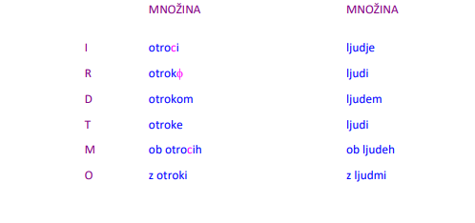

2. Moška (sluga, -e)
Sem spadajo samostalniki moškega spola, ki se že končujejo s črko A v prvem sklonu, v rodilniku pa z e: vodja, vojvoda, Jaka, Luka (posebnost 2. moške – Luke/Luka, ki se lahko skanja tudi po 1. M )
3.Tretja moška (ŠKL – ničta končnina)

Je sklanjanje s končnico nič; črkovna imena ali kratice.

- Ženska (lipa, -e)
V prvo žensko sklanjatev spadajo samostalniki ženskega spola, ki imajo v rodilniku končnico E.

POSEBNOST: samostalnika mati in hči imata od R ed. dalje osnovo: mater, hčer
POSEBNOST: gospa, samostalni na ev: breskev

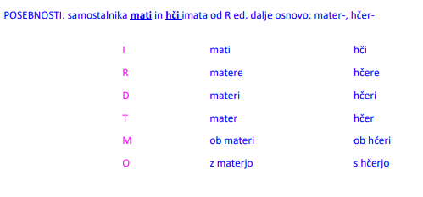

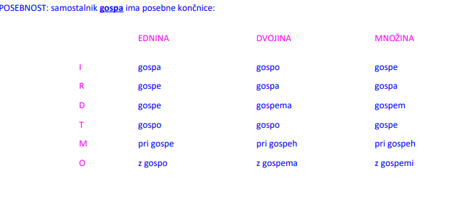

- Ženska (perut –i)

v im. ed. imajo ničto končnico: luč, reč …

- Tretja (mami, Karmen … ) – v vseh sklonih ničta končnica

se sklanja s končnico nič;
Velja za tuja ženska imena: Ingrid, Ines, Karmen…
Ljubkovalna imena: Mimi, Malči
Priimki ženskih imen: Flerin

- Navadna Srednja (mesto – a, polje – a)
- Posebna srednja sklanjatev

V posebno srednjo sklanjatev spadajo zemljepisna imena, ki so izpeljana iz pridevnikov. Npr. I Krško R Krškega
Zakaj pride pri sklanjanju otrok v množini do prehoda iz c na k in obratno. (Pride do premene).
Premeno glasu k v c, ki se pojavi pri nekaterih oblikah samostalnika otrok, imenujemo palatalizacija (tudi nebnjenje ali mehčanje). Pri palatalizaciji gre za premeno mehkonebnih nezvočnikov.
(otroci – otrok – otrokom – otroke – o otrocih – z otroki) – posebnost pri orodniku!
Sklanjati sem morala Aljaž Požar, katera sklanjatev je to, kako sklanjamo Ines (3. ženska .. )

Aljaž Požar
Aljaža Požarja
Aljažu Požarju
Aljaža Požarja
Aljažu Požarju
Aljažem Požarjem
To je prva moška. Upoštevana dva pravila
  - Pri samostalnikih, katerih osnova se končuje na govorjeni samoglasnik -i/-í, -u/-ú, -á, -ó, -é ali (pogosto) na -r, v sklonih z neničto končnico osnovo podaljšujejo z -j:
  - Kadar se osnova besed končuje na c, č, ž, š, j se namesto končni –om, ov, oma pojavimo – em, ev, ema

BODI POZOREN
OSNOVNA SE OHRANJA – mami, Ingrid ..
OSNOVNA SE KRAJŠA : pisno Duke – Duka; pisno in glasovno: Peter – Petra
OSNOVNA SE DALJŠA: z j (igluja, Vladimirja …); z t (Staneta .. )
PREMENE PO PREGLASU
Kadar se osnova besed končuje na c, č, ž, š, j se namesto končni –om, ov, oma pojavimo – em, ev, ema
PREMENA PO JOTACIJI
Z, s, st –> ž, š, šč
Nizek – nižava
Visok – višina
Gost -goščava

- Lastna in občna imena

Občna pišemo z malo začetnico. Mednje spadajo:
- osebna občna imena (državljanka, kmet, pek …),
- zemljepisna občna imena (dežela, gora, potok, puščava …),
- stvarna občna imena (čokolada, diploma, barok, veslaški klub …).
Lastna imena delimo na
- Osebna lastna
- imena in priimki– Rok pevec
- prebivalci – Slovenec, Savinjčan
- imena živali
- veroslovna bitja: Bog, Božiček

Jaz sem: Slovenka, Evropejka, Zemljanka …

- Zemljepisna lastna

*naslebinska krajevna imena – mesta, vas, naselja.
Vsa pišemo z veliko razen, mesot, vas, trg, zaselek in neprve predloge npr. Črni Vrh nad Idrijo, Novo mesto
*nenaselbinska krajevna imena
- države, celine, ulice, reke, hribovja ..
Pišemo z veliko začetnico (Julijske Alpe), razen neprvih predlogov, če same po sebi niso lastno imene (Tihi ocean) …..

Pridevniške izpeljanke iz zemljepisnih lastnih imen na -ski ali -ški se zapisujejo z malo začetnico:
Slovenija – slovenski jezik; Maribor – mariborske ulice

- Stvarna lastna
- naslovi knjig,
- naslov časopisov, filmov, sklad
- imena organizacij npr. Zlata Lisica, Slovenska ljudska stranka (politična organizacija)
- imena delovnih skupnosti (Ljubljanska banka)
Ali pišemo slovenski z veliko začetnico in kdaj. Pišemo, kadar pišemo kot stvarno lastno ime - Slovenski orkester.
VELIKA IN MALA ZAČETNICA
Pišemo jo za končnim ločilom v prejšnji povedi (piko, klicajem, vprašajem, končnimi tremi pikami ali izpustnim pomišljajem). V naslovih, podnaslovih….pri veliko lastnih imenih…
Z malo pišemo: • Poimenovanja poklicev, izobrazbene stopnje, družabnega položaja (profesor, minister, gospod) • Poimenovanja ljudi po pripadnosti raznim nazorom, gibanjem, strankam, glasilom (razsvetljenec, marksist, budist, katoličan) • Poimenovanja, nastala iz imen bitij (ford, katrca, rentgen jurček….) • Poimenovanja za vrste pravljičnih, verskih folklornih bitij (vila, povodni mož) • Vrstna poimenovanja v stalnih besednih zvezah z lastnim imenom (dedek Mraz, kralj Matjaž….) • Poimenovanja ljudi po vrsti naselja, rasni pripadnosti, rodovih in vrstah ( m4eščan, mulat, belec, pes, mačka,….)

Stvarna lastna imena: kdaj se piše OŠ z veliko, kdaj z malo

Če uporabljamo polno ime: Osnovna šola Franceta Prešerna, ne gre za vrsto šole temveč za urano ime ustanovo :D

Po končani osnovni šoli je začel igrati klavir. Govorimo na splošno.

- Socialne zvrsti jezika in njene podzvrsti kdaj se katere uporablja, katere so interesne zvrsti. Kako govorimo v šoli, kdaj govoriš zborni jezik? Razlike med zbornim in knj-pog. jezikom.

SOC. ZVRSTI – govorni položaj in okoliščine FUN. ZVRIST - namen sporočanja

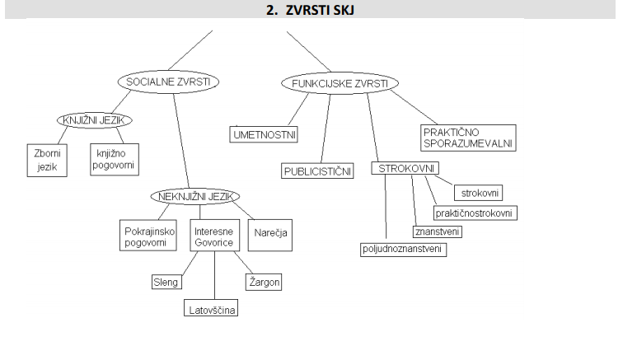
V razredu uporabljamo KNJIŽNI JEZIK.
Ker to zahtevajo okoliščine sporočanja (javno nastopanje) • Prispeva k razumljivosti povedanega • Knjižni jezik ima povezovalno in narodnopredstavitveno. • Vzgojitelj in učitelj za svoje poslušalce nista jezikovni vzor le kot tvorca besedil, pač pa sta tudi ugled ustrezne rabe jezika glede na okoliščine in namen sporočanja
KNJIŽNI JEZIIK – zborni in knjižni
Zborna zvrst: Je namenjena predvsem za tiskana besedila vseh vrst, uporabljali pa naj bi jo vsi, ki nastopamo (govorimo) v javnosti: učitelji, vzgojitelji, radijski in televizijski poročevalci,… Pravila zbornega jezika so popisana in opisana v jezikovnih priročnikih, poteka po določenih pravilih, učimo se jih tudi v šoli. Knjižna pogovorna zvrst: Je bolj sproščena različica knjižnega jezika. Uporabljamo jo, kadar tvorimo besedilo v navzočnosti naslovnika (intervju, predavanja, dvosmerno sporazumevanje v razredu). Ali, ko se sporazumevajo ljudje iz različnih pokrajin.
Katere spodrsljaje dopušča knj. pog. jezik - uporaba namenilnika namesto nedoločnika, l namesto lj (kluč), oblike jejo (jedo), pogovorne oblike: ja (da)
Knjižna zvrst: manj stroga različica, npr. pri praktičnem sporazumevanju z učenci
NEKNJIŽNJI JEZIK
Pokrajinsko pogovorni – v mestih
NAREČJA/ Narečne skupine – koroško, primorsko, rovtarsko, gorenjsko, dolenjsko, štajersko, panonsko…PAZI, narečnih skupin je 7, narečij pa je 47.
INTERESNE
- ŽARGON je jezik ljudi istega poklica, dela ali konjička. Žargonski izrazi so nekakšni neuradni strokovni izrazi posamezne stroke. Npr. helfa-nit pri šiviljah, kol-ocena učencev, štafelaj-slikarsko stojalo. - SLENG je jezik ljudi iste starosti/generacije. Interesna govorica pripadnikov kake skupine ljudi iste generacije, predvsem mladih, za katero sta značilni predvsem nenavadnost izražanja in neskladnost s slovnično normo (npr. kul, žurka). Sleng se nenehno spreminja. - ARGO ali latovščina je jezik skrivnih združb. Ta jezik je namenoma 'zaprt', razumljiv le članom skupine (kriminalci, narkomani). Včasih ga uporabljajo otroci; npr. papajščina.
Okoliščine sporočanja - so odvisne od sporočevalca in naslovnica (podrejeni, nadrejeni).
Okoliščine sooblikujeta tudi kraj in čas sporočanja.
Enosmerno sporazumevanje: Vlogi sporočevalca in prejemnika se ne zamenjata. Sporočevalec tvori enogovorno besedilo , prejemnik ga prejema, ne da bi se naj besedno odzval. Dvosmerno sporazumevanje: Vlogi sporočevalca in prejemnika se zamenjata. Sporočevalec naslovnika pozove k odzivu ali pa se naslovnik sam odziva. Sogovorca tvorita dvogovorno besedilo.
- Zvrstnost jezika podrobno, v katero funk. zvrst spadajo tvoje priprave; opis strokovnega jezika, katere uporabljam pri svojem delu. Kaj je to publicistični in kaj strokovni jezik, kaj je značilno za njiju?
PRAKTIČNOSPORAZUMEVALNI JEZIK Gre za vsakdanje sporazumevanje- besedila v različnih socialnih zvrsteh. Te zvrsti se najprej naučimo. Glede socialne zvrstnosti je to največkrat narečje, v mestih pa pokrajinski neknjižni pogovorni jezik, redko pa knjižni pogovorni ali celo zborni. Besedila te vrste so večinoma manjšega obsega. Govorjena so predvsem dvo- in večgovorma, redko enogovorna, pisana pa pretežno enogovorna. Stalne oblike te zvrsti so na primer pozdravi, vljudnostne in vremenske pripombe, vprašanje in odgovor, naročilo….
STROKOVNI JEZIK Gre za strokovno in znanstveno sporočanje – knjižni jezik. Je zvrst, ki jo uporabljajo ljudje raznih strokovnih področij, kadar govorijo ali pišejo o vprašanjih svoje stroke. Vsem podzvrstem strokovnih jezikov je lastno zlasti izrazje.
Ločimo:
  - Strokovni (natančno, objektivno, nečustveno opisuje predmete, pojave. Nestrokovnjakom je po navadi manj razumljiv)
  - praktično strokovni (je jezik, povezan z delovanjem v vsakdanjem življenju. Sem sodijo opisi naprav, navodila za uporabo…)
  - znanstveni (zanj so značilne zapletene stavčne strukture, ker ne gre samo za razlaganje pojavov, pač pa tudi za definicije in utemeljevanje
  - poljudnoznanstveni (bolj prijazen od znanstvenega, kajti z znanstvenimi spoznanji se želi seznaniti tudi nestrokovnjake, zato n i uporabe tujk in zapletenih poedi).
PUBLICISTIČNI Gre za obveščanje o dogodkih in ljudeh v časopisih, na radiu, televiziji – knjižni jezik. Raznovrstna publicistična besedila pišejo novinarji, strokovni sodelavci. Značilnosti: • naslovje (glavni nasov, podnaslov…) • slicevanje na agencije in druge vire • publicistično besedje • klišeji
Učbeniki v šoli (poljudno-znanstveni), kam spada beseda tiskovka (tiskovna konferenca – v pog. jezik npr. žargon med novinarji ), v kateri zvrsti se pogovajamo mi sedaj na izpitu (strokovni jezik).
UMETNOSTNI JEZIK Gre za umetnostna besedila v knjižnem jeziku, v katerem pa se lahko pojavljajo tudi narečja in pogovorne prvine. Značilnosti: • podajanje stvarnosti, življenja, kot ga vidi avtor • estetska oblikovanost besedila • izvirni pomenski prenosi… Če opazujemo rabo socialnih zvrsti ob upoštevanju namena sporazumevanja, vidimo, da se knjižni jezik pojavlja v funkciji strokovnega, publicističnega in umetnostnega sporočanja, redkeje pa praktičnega sporazumevanja, kjer je v ospredju raba neknjižnih zvrsti.
V šoli: strokovni jezik - spoznavni govor, publicistični - anketa, intervju pri pouku, umetnostni - književnost, praktičnosporazumevalni - odnosni govor)
- A)Pedagoški govor, B)higiena glasu in C)sporazumevalna načela

- Pedagoški govor je sporazumevanje med učencem in učiteljem

Delimo ga na: • Spoznavni govor • Odnosni govor

Spoznavni = knj. pogovorni, samo pri branju ali kakih definicijah je knj. Zborni – učitelj posreduje stvarno znanje svoje stroke – strokovno in praktično-sporazumevalna zvrst – učitelj z njim uresničuje cilje :D
Odnosni = Ni v zvezi s snovjo, je motivacijski, učenci si gradijo samopodobo: spodbude, prošnje, zahteve, pohvale, graje, pozdrav, organizacijska navodila – praktično-sporazumevalna zvrst. Z njim učitelj vzpostavlja družbena, medosebna razmerja (pohvala, graja, vzpodbuda…) Najpogosteje ga uporablja učitelj – prizadevati si mora za dvosmerno sporazumevanje in na to navajati učence (pozdrav, začeti pogovor, ga voditi, biti vljuden, upoštevati argumente,…)

- Higiena glasu

gospodarna izraba dihanja, sproščeno grlo, zavedanje lastnega glasu

- Sporazumevalna načela

- načelo sodelovanja – prispevek naj bo prilagojen naslovniku
- načelo kakovosti – prispevek naj bo resnišen
- načelo informiranosti – prispevek naj bo primerno informativen
- načelo primernosti – prispevek naj bo primeren
- načelo načina – kratek, jedrnar, razumljiv
- načelo vljudnosti – vikanje, tikanje

Potrebno je upoštevati njihovo starost, predznanje, spoznavno in jezikovno zmožnost, temu ustrezno uporabljamo izrazje svoje stroke in preprostejše/zapletene skladenjske enote. Upoštevamo členitev po aktualnost – od znanega k neznanemu. Tako informacij naj ne bi bilo preveč ali premalo. Bodimo pozorni, ali je nekaj nujno in bodimo strpni pri izrekanju zahtev. Od naslovnika ne smemo zahtevati preveč in ne smemo ga podcenjevati.

Katerega je več? – Načeloma spoznavnega, drugače pa je odvisno ali gre za obravnavo nove snovi, utrjevanje in ponavljanje….
Kaj pa če gremo na ekskurzijo? Več odnosnega

- Katere jezikovne priročnike poznaš in kam pogledaš, če ne veš kako se beseda zapiše (v pravopis).
SSKJ, pravopis, slovnica, etimološki slovar, slovar tujk,... in spletna stran fran.si

Novi jez. priročniki – Fran portal ter Slovar novejšega besedja

- Katere priročnike poznamo in kdaj so izšli prvi in avtorji:

SSKJ, pravopis, slovnica, etimološki slovar, slovar tujk,... in spletna stran fran.si

- Slo. pravopis 1899 – Fran Levec
- Slo. slovnica 1584 Zimske urice - Adam Bohorič, danes aktualna: Toporišičeva
- SSKJ – najprej je izšel kot slovar v 5 knjigah v letih 1970-1991, kasneje tudi v strnjeni izvedbi l. 1977, zadnji je izšel oktobra 2014 – prenovljena izdaja, leta 2016 – dostopen na slovarskem portalu Fran

- Kaj vse najdemo v Slovenskem pravopisu (naštela sem poglavja), nato me je vprašala še če je beseda Maribor v slovarskem delu Pravopisa (da) in kako se piše mariborski (z malo, razen npr. Mariborske lekarne).
Obravnava zapisovanje glasov, rabo velikih in malih črk, pisanje prevzetih besed, rabo ločil, pisanje ksupaj ali narazen in deljenje.
Črna pika v pravopisu pomeni neustreno besedo glede na knjižni jezik. Lahko pa bi bila tudi bela pika, ki pomeni delno ustrezno besedo. Na začetku pravopisa so tej znaki razloženi.

- V katerem priročniku bi poiskala vse glede povedi.
Slovnica.
24. Kaj vse najdemo v Slovenski slovnici. Je to edina slovnica?

Obravnava jezik po enotah (glasoslovje, besedoslovje, besedotvorje, oblikoslovje, skladnja, sporočanje …) in razlaga pravila.
Ne, poznamo didaktično, znanstveno slovnico, slovnico za tujce.. .:D

- Kje bi našla posamezno strokovno besedo ali termin?

– terminološki slovar- obravnava strokovno izrazje

- Kdaj je izšel prenovljeni SSKJ?

(oktober, 2014)
Druga dopolnjena izdaja vsebuje novejše slovensko besedje, ki se uporablja v zadnjih desetletjih, na primer:
- besede na področju mode in osebnega sloga: balerinke, bleščilo, porjavitev ...
- besede, ki so iz slenga prešle v splošno rabo: bejba, kul, ups ...
- besede, ki odražajo družbene in gospodarske spremembe: azbestoza, biseksualec, pomladnik, tajkun ...
- besede, ki poimenujejo nove naprave, tehnologije, pripomočke: airbag, blog, mlekomat ...
- besede, ki odražajo spremembe v popularni in duhovni kulturi ter prostem času: ajurveda, estradnik, hobit ...
- besede, ki odražajo spremembe v prehranjevanju: basmati, ekohrana, suši ...

- Katere vse slovarje poznamo?

Pravopisni, pravorečni, etimološki, slovar tujk, terminološki slovar …

Slovar slovnice ni na spletu zaradi avrtorskih pravic. Zadnji uradni slovar slovnice je od Toporišiča.

- Sestavine SSKJ, zakaj so pri razlagah pomenov napisani primeri. Kako je označeno, da ima beseda več pomenov. Kaj so kvalifikatorji? Kaj je na koncu geselskega članka? (fraz. In term. Gnezdo)Kaj je to frazem in kje jih najdemo? V frazološkem slovarju in SSKJ.
V njem najdemo razlago pomena besed, rabo. Vsaka beseda ima svoj slovarski članek, v katerem je obdelana z vidika rabe v sodobnem knjižnem jeziku.
SLOVARSKI SESTAVEK/ GESELSKI ČLANEK: v odstavku predstavljeno geslo
ZGRADBA
- GLAVA SESTAVKA: zmaj in zmaj zmaja m – začetni del slovarskega sestavka (geslo in podatke o besedni vrsti gesla)
- ZAGLAVJE: podatki o naglasih, oblikovnih posebnostih, o izgovoru in tonskem naglasu
- POMENSKI DEL 1. razlaga gesla (s številkami označeni pomeni) 2. ilustrativno gradivo (primeri iz dejanske rabe gesla) 3. gnezdo a) frazeološko: navadni frazemi, ki vsebujejo geslo (pika) b)terminološko gnezdo: navedeni strokovni izrazi iz posameznih strok (štirikotnik)

KVALIFIKATORJI – za opredeljevanje besed, pomenov ali zvez / ZARADI KVALIFIKATORJEV SO INFORMACIJE O BESEDI ČIM BOLJ POPOLNE
-slovnični; npr: m (moški spol), prid (pridevnik) itd.
-pomenski; npr: pren (preneseni pomen);
-terminološki; npr: poljud. (poljudno), strok (strokovno)
-stilno-plastni; npr: knjiž. (knjižno), publ. (publicistično), nižji pog. (nižje pogovorno);
-žarg (žargonsko);
-ekspresivni; npr: ekspresivno (močno čustveno obarvano)
-iron. (ironično, posmehljivo), ljub. (ljubkovalno)
-slabš.(zaničljivo, prezirljivo);
-časovno, frekvenčni; npr: raba peša, raba narašča, redko star (starinsko) neprav. (neustrezna raba s vidika
sodobnega knjižnega jezika).

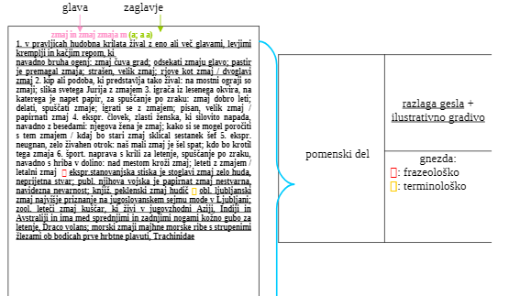

- Katere priročnike sem uporabila, ko sem pisala priprave za nastope? Zakaj?

Slovar SSKJ, Slovenski pravopis. Kje jih najdemo vse skupaj? (Fran)

- Kaj vsebuje pravopis, česar SSKJ ne?

V pravopisu so poleg besed v SSKJ še lastna imena.
Zapisovanje glasov, rabo velikih in malih črk, pisanje prevzetih besed, rabo ločil, pisanje skupaj ali narazen in deljenje.

- Zakaj potrebujemo pravopis v SLO?

Pravopis potrebujemo zaradi enotnega sistema.

- Sodobni slovničarji in 3 jezikoslovci

- Kateri učbeniki so v rabi za poučevanje tujcev?

- Predlogi k, h, z in s.
Pri rabi predloga K/H so pravila povsem enostavna. Predlog H uporabimo izključno pred besedami, ki se začnejo na črki k ali g, denimo h kosilu oziroma h gradu, pred vsemi ostalimi začetnicami pa uporabljamo predlog K.
Predlog S vedno zapišemo pred besedami, ki se prično s črkami p, t, k, f, h, s, š, c, č, pred ostalimi besedami, kot tudi vsemi samoglasniki, pa uporabljamo predlog Z (z letalom, z vrečo, z rolko …).
Pomagamo si lahko z znanim stavkom Ta SuHi ŠKaFeC PuŠČa, kjer pred besedami, ki se začnejo z odebeljenimi črkami v stavku, vselej uporabimo predlog S.

- Mejniki slo. knj. Jezika, reformacija, protireformacija, razsvetljenstvo kaj smo dobili s prvimi slovenskimi knjigami, itd.

1. Brižinski spomeniki – konec 10. stoletja – prvi ohranjeni zapis slovenskega zapisa (v karolinški minuskuli)
2. Celovški in Stiški rokopis (14. in 15. stoletje) – vsebujeta prve narečne besede
3. reformacija (Primož Trubar) in protireformacija – 16. st; Nastanek knjižnega jezika – 1550 Abecednik in Katekizem – NAJBOLJ POMEMBEN MEJNIK, TRUBAR JE UTEMELJITELJ SLO. KNJ. JEZIKA + NE POZABI ŠE PRAZNIK, KI JE PO NJEMU (lahko ga omeniš)
Somišljenika Trubarja - Jurij Dalmatin prevede Biblijo (1584) in Adam Bohorič napiše prvo slovnico slo. jezika – zimske urice (napisana v latinščini)
4.Najpomembnejpa predstavnika slovenske romatnike sta Prešeren in Čop. Prešeren in Matija Čop sta namreč trdila, da je treba v slovenščini pisati tudi za izobražence. Kopitar je nasprotoval (slovenski jezik naj bo za prepostejše ljudi), zato se je zacela abecedna vojna ali črkarska pravda (vsak zagovarjal svojo pisavo). Obdobje slovenske romantike se zaključi z izidom petega zvezka Kranjske čbelice.
*Valentin Vodnik – prvo slovnico v slovenščini: Pismenost in gramativka za perve šole (1811) – razsvetljenstvo
* Slovenski pravopis 1899 Fran Levec
Brižinski spomeniki, ali jih je Trubar poznal- ne, ker so bili odkriti šele v 19.st
Levčev slovenski pravopis- Šolski pravopis, sestavljen iz obsežnejšega teoretičnega dela (pravila) in krajšega slovarskega dela (slovar). Obsegovno in obvestilno skromen. Osredinjen večinoma na vprašanja zapisa oz. razmerje glas − črka, deloma tudi oblikoslovja. V slovarju je opazno sklicevanje na argumentacije v teoretičnem delu (pravilih).
- Krajšave, sklanjanje kratic SAZU, ZDA, NASA

Poznamo okrajšave, kratice, simboli

Kratica: krajšave, ki nastanejo s krnitvijo: enobesedne (TV) ali večbesedne (SSKJ, NUK). Pišemo jih z veliko začetnico brez pike.
Kratice moškega spola sklanjamo po 1. m. sklanjatvi (NUK, NUK-a, DDV, DDV-ja, UNESCO)
Kratice ženskega spola, ki se končajo z nenaglašenim -a sklanjamo po 1. ženski sklanjatvi (CIA, CIE; NASA, NASE, EFTA),
Kratice ženskega spola, ki se ne končajo z nenaglešenim –a sklanjamo po 3. ženski sklanjatvi. (ZDA, SAZU – ta se lahko sklanja tudi po 1. m)
Okrajšava: so dogovorjeni zapisi okrajšanih besed ali besednih zvez. Pišemo z malimi črkami in piko.

oz. = oziroma
PRESLEDEK: tako imenovani: t. i., d. o. o., dipl. soc. del
BREZ PRESLEDKA: lastnoročno: l.r. / to je: t.j. /

Oznaka/Simbol: Formule in simbole pišemo po dogovoru z velikimi in malimi črkami. Npr. H2O, t (čas), cm, W ….Pišemo jih s presledkom od številke (220 V, 500 m)

Kako kratice sklanjamo, pogledamo v SLOVNICO

- Status slovenskega jezika. Našteti območja, kjer živijo nacionalne manjšine it,madć; kaj je vidna dvojezičnost in kje je vidna?
DRŽAVNI JEZIK
V Sloveniji je državni jezik slovenščina. - pomeni, da predstavlja celotno Slovenijo kot samostojni državo. Pri ustnem in pisnem sporazumevanju ga uporabljajo državni organi, uprava. Je jezik javne rabe (predsednik, vlada, parlament, sodišča, vojska, policija …), zapisan je na našem denarju, državna himna se poje v slovenščini.
URADNI JEZIK
V Sloveniji je uradni jezik slovenščina. Na območjih kjer živita madžarska in italijanska narodna skupnost pa poleg slovenščine tudi italijanščina oz. madžarščina. - pomeni, da uradovanje v državi (upravne enote, občine, javni zavodi in ustanove) poteka v slovenščini. V slovenščini morajo biti javni napisi, imena podjetij, javni oglasi; slovenščina je jezik politike, množičnih občil, znanosti, šolstva, kulture …
URADNI JEZIK
V Sloveniji je uradni jezik slovenščina. Na območjih kjer živita madžarska in italijanska narodna skupnost pa poleg slovenščine tudi italijanščina oz. madžarščina. - pomeni, da uradovanje v državi (upravne enote, občine, javni zavodi in ustanove) poteka v slovenščini. V slovenščini morajo biti javni napisi, imena podjetij, javni oglasi; slovenščina je jezik politike, množičnih občil, znanosti, šolstva, kulture … - Na območjih občin, v katerih živita italijanska al
UČNI JEZIK
Je jezik, v katerem se kdo uči ali poučuje. Gre za temeljno sredstvo za posredovanje znanja za oblikovanje odnosov. Na območjih občin, v katerih živita italijanska ali madžarska narodna skupnost, je učni jezik tudi italijanščina ali madžarščina. V višjih šolah je tuji jezik kot učni jezik dovoljen, če del predmeta izvaja tuji predavatelj, vendar ta delež ne sme presegati več kot 30 % ur predmeta. - Ne moreš biti učitelj, če ne obvladaš slovenskega jezika
SLOVENŠČINA KOT UČNO NAČELO
- gre za razvoj učenčevih govornih in pisnih sposobnosti
- Pomeni, da so za otrokov razvoj in za oblikovanje njegovega posebnega odnosa do slovenskega jezika kot državnega jezika in temeljne prvine narodne identitete, ter do maternega jezika kot sredstva prvotnega spoznavanja, doživljanja in vrednotenja sveta odgovorni vsi pedagoški delavci.

Dvojezičnost je vidna npr. na dvojezičnih tablah. Madžarske šole so dvojezične, italijanske pa lahko poteka pouk v italj, ampak je obvezni predmet slo. jezik in obratno). Pripadniki italijanske narodne skupnosti živijo na območjih občin Koper, Izola, Piran in Ankaran. Pripadniki madžarske narodne skupnosti živijo na območjih občin Lendava, Dobrovnik, Šalovci, Moravske Toplice in Hodoš.

- VEZAJ IN POMIŠLJAJ

Vezaj je krajši od pomišljaja, uporablja se za vezanje besed
- nestični: - veže priredni besedi, ki sta medsebojno tesno povezani: Šmarje – Sap, Vič – Rudnik - veže imena in priimke s psevdonimi, prevzetimi priimki (lahko ga opustimo) Nataša Šušteršič – Kos - v dvojnih imenih: Videm - Dobrepolje, Karel Destovnik – Kajuh
- stični: - v zloženkah (namesto IN): avstijsko-slovenska meja - kadar pregibamo kratice: v NUK-u, pri SAZU-ju - med členkom LE- in zaimki, prislovi: le-ta, le-tam - oznake enote: 1000.- SIT - med sestavinami zloženk (1. del je števka/črka): C-dru, E-vitamin, TV-drama, 25-letnica,..

Pomišljaj – daljša črtica – nestični, raznovrstni deli besedila
- enodelni: - namesto vejice, - zveze, v katerih besedo izpustimo: Slovenija – moja dežela, - nadomešča narekovaje, vendar samo, kadar prvi del ni spremni stavek (– Posodi mi svoje vaje, jo je prosil.)
- dvodelni: loči vrinjeni stavek – namesto vejic: Andrej – ki je moj bratranec – odhaja.
- neskladenjski pomišljaj: namesto predlogov od do

- Ivzor besed. Prevzete besede primer za vsako

Izvor besed pogledamo v etimološkem slovarju.
Prevzete besede – besede, ki so prišle v slovenščino iz jezikov, s katerimi nimamo zemljepisne, kulturne ali razvojne povezanosti. Predvsem ob prevzemanju imen za naprave, predmete, pojme. Zasledimo jih v publicističnih besedilih.

Glede na to, koliko so prevzete besede prilagojene slovenskemu jeziku ločimo:
SPOSOJENKA: popolnoma prilagdimo našemu jeziku (pišemo in izgovarjamo po naše npr. PAVZA
Sposojenke (občna imena) Podomačenke, če je lastno ime npr. RIM
TUJKA: deloma prilagojene – ohranjajo tuji zapis, uporabilo pa našo izgovorjavo npr, pick-up
Tujke, če so občna imena npr. renault in polcitatne besede, če so lastna imena (New York).
CITATNIH: neprilagojene, pišemo in izgovarjamo v tujem jeziku npr. cash and carry, mea culpa
Lahko ima tudi popačenke – napačno prevzete besede, ki se pojavljajo v neknjižnih zvrsteh jezika, v zbornem so nesprejemljive.
V prevzetih besedah sta naglašena e in o praviloma ozka.
- Računalniški jezik (tipkovnica, miška, ...). Kako to, da so vsi izrazi "domače besede"? Katera funkcionalna zvrst jezika bi bil računalniški jezik?
Ker je uporaba že tako splošna, da so izrazi tako splošni in v uporabi povsod. Funkcionalna zvrst bi bila strokovni jezik.
- Vprašala me je, kateri slovar ima več besed, Pravopis ali SSKJ.

Pravopis, ker poleg besed, ki jih ima SSKJ vsebuje še lastna imena.

- Kaj priporočata slovnica in pravopis?

Da se izogibamo uporabi tujk

- Kje bi našla razlago uporabe ločil?

V pravopisu. V njem najdemo še npr. zapis velikih in malih začetnic.

- Kje se lahko naučimo pravilne raba zapisa besed?

Slovnica in pravopis, ki priporočata, da se izogibamo tujk.

- Ločila (delitev, naštej končna, nekončna, nestičnost/stičnost in primeri); Tripičje – kdaj jekončno in kdaj ne končna ločila, pa kateri dve sta posebni (tri pike in pomišljaj, ker sta nestična). Kako vemo, kdaj uporabimo kakšno ločilo?
Ločila omogočajo lažje razumevanje zapisanega besedila. Označujejo tek besedila (odmore) in stavčno intonacijo, opravljajo pa tudi razločevalni pomen.
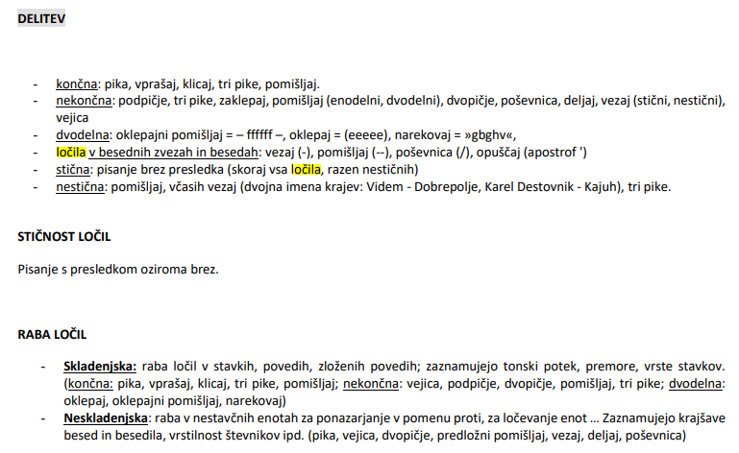

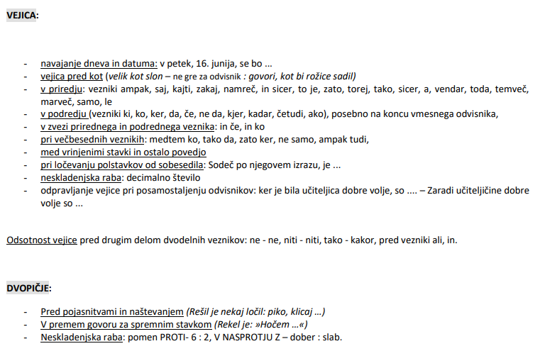

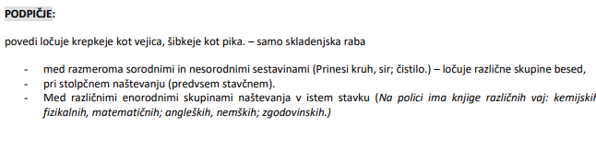

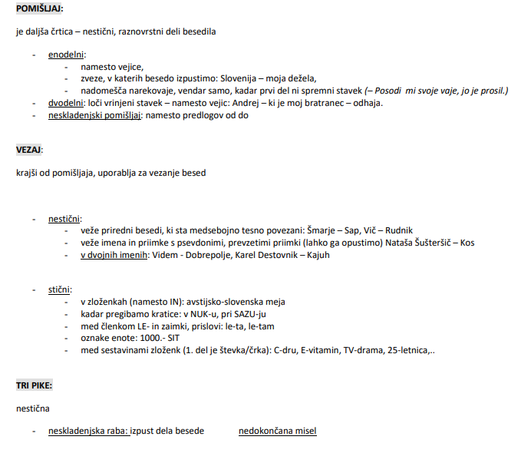

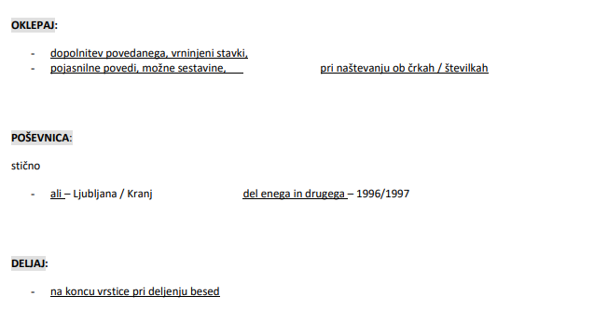

- Kaj je stavek in kaj poved. Katere vrste stavkov poznamo?
Stavek je enota jezikovnega sporočila sestavljenega iz besed.
Poved ima lahko en stavek (enostavčna/prosta poved, kjer določamo stavčne člene), lahko pa je sestavljena iz več stavkov (zložena poved, kjer določamo priredja ali podredja)

- Ali lahko stoji poved brez stavka?

Da, (primer: Dober dan!)?

- Pridevnik, - kdaj pišemo v zeliko? vrste, pregibanje
VRSTE
Kakovostne – KAKŠEN? (dober, nov,…)
Svojilne – ČIGAV? (mamin, moj, očetov)
Vrstne – KATERI? (materni jezik, tretji predmet)
Količinske – KOLIKO? ( dve knjigi, dosti sira)

Pregibanje:

- Sklanjanje
Pridevnike sklanjamo, to pomeni, da jim spreminjamo obliko glede na sklon. Pridevniki se v spolu, sklonu in številu ujemajo s samostalnikom.
- določnost
določna oblika = rdeči jopič (kateri?) – vemo o katerem govorimo, znan podatek
nedoločna oblika = rdeč jopič – (kakšen?), ne vemo kateri je mišljen, ponavadi ne znan podatek
- stopnjevanje
osnovnik – primerniki (-ši, -ejši, -je; bolj) – presežnik (naj)
- Z obrazili (lep, lepši, najlepši) – zborni jezik
- S prislovi / opisno (bel, bolj bel, najbolj bel) – nezborni jezik
- SAMO opisno: barve, prid. ki so izpeljani iz gl. (vroč), prid. na –ski, -ški, -čki, -(n)ji, -ov, -ev, -en, -ast, -at npr. zvedav, muhast

Zapis svojilnih pridevnikov iz lastnih imen (-ov/-in ; -ski/-ški) pišemo z veliko: Prešernov, Marijin, če pa postanejo vrstna imena pa z malo (adamovo jabolko, marijini laski – rastlina) Pridevniške besede na –ski/-ški pišemo z malo začetnico (bohinjski sir, blejske kremne rezine) – če taka beseda postane lastno ime, pa z veliko – Blejski otok, Jadransko morje.

- Slovnice - katere so poleg Toporišičeve
France Žagar – Slovenska slovnica za vsak dan, Jože Skaza – žepna slovnica, Mateja Gomboc – Mala slovnica slovenskega jezika
- Velika začetnica. Ali pišemo slovenski z veliko začetnico in kdaj.
Pišemo, kadar pišemo kot stvarno lastno ime - Slovenski orkester.
- Narekovaji
Narekovaj oz. navednica je dvodelno ločilo, s katerim označujemo dobesedni navedek premega govora, zaznamujemo navedke (citate), naslove ..
UPORABA
- Spremni stavek in premi govor
Jaka je rekel: »Potem pa kar grem.«
- Prri poudarjanju nenavadne rabe besede, oziroma kadar želimo ponazoriti, da beseda ni rabljena, kot je to običajno
Kaj pa pravzaprav pomeni „svoboda“?

- Moj pogled na uporabo računalnika pri pouku
Razvoj sodobne računalniške tehnologije nas spodbuja, da pri vseh oblikah izobraževanja večkrat uporabljamo računalnik. Računalnik srečujemo predvsem kot učni pripomoček, pa tudi kot učno sredstvo in učno vsebino. Pri pridobivanju znanja ob računalniku se učenci srečujejo z mnogimi novimi pojmi in vsebinami. Učenci se ne srečujejo le z novimi vsebinami predmeta, temveč tudi z novimi računalniškimi programi in ukazi povezanimi s tem programom. Učitelj zato ne sme pozabiti, da tudi pri delu z računalnikom veljajo temeljna didaktična načel kot so: postopnost, nazorsnot in sitematičnost, zakaj, kaj, koliko, kako in kdaj.

- Funkcionalna pismenost – spodbujanje.
Ko se učimo izpolnjevnja obrazcev, jih prinesemo v šolo, ko se učimo pisanja vabila, ga sami tvorijo, ko se učimo prevzete besede, na terenu preverijo npr. kakšna imena imajo trgovine itd.
52. Kaj menim o povezavi slovenščine s knjižnico

- Učbeniki in slovenščina.

Učbeniki so poljudnoznanstveni

- PRAVOPIS in PRAVOREČJE, SLOVNICA
Pravopis obravnava zapisovanje glasov, rabo velikih in malih črk, pisanje prevzetih besed, rabo ločil, pisanje skupaj ali narazen in deljenje.
SLOVNICA
Slovnična pravila nas učijo tvoriti pravilne besedne zveze, stavke in povedi ter kako povedi povezujemo v daljše enote, v odstavke in besedila. O slovničnih pravilih se lahko poučimo v Slovenski slovnici Jožeta Toporišiča (1976, 2000).
PRAVOREČJE
Pravorečje se ukvarja z izgovorom in naglaševanjem besed ter z ustrezno rabo prozodičnih sredstev, kamor sodijo intonacija, členitev besedila s premori, poudarjanje besed in delov povedi, register, hitrost govora in barva glasu. Informacije o izgovoru besed najdemo v SSKJ in v Slovenskem pravopisu, posebna pravorečna načela pa obravnava Slovenska slovnica.
- Kakšne črke poznamo?
Velike in male tiskane, velike in male pisane, krepke, ležeče ...
- . Prenosniki

Pri govorjenem besedilu gre za slušnega, pri pisnem besedilu pa za vidnega. Vsaka oblika ima svoje značilnosti.
GOVORNO IZRAŽANJE se javlja v zbornem, pogovornem jeziku in narečjih. Pravopisno (natančneje: pravorečno) je manj natančno kot pisno, zato pa je bolj sproščeno. Govorni položaj ima veliko prvin nebesednega jezika: kretnje, mimiko (obraza), barvo glasu ... Primeri ustnega sporočanja so: branje, deklamiranje, recitiranje, prosti govor. Pri vseh vrstah govornega sporočanja je potrebno upoštevati prozodične prvine besedila: pravila stavčne fonetike: členitev besedila s premori, stavčna intonacija, poudarjenost posameznih besed, hitrost govorjenja ... ni trajno.
PISNO IZRAŽANJE je trajnješe, lahko pa posega tudi po drugih simbolih in raznih okrajšavah. Spremljajo ga številne oblike nebesednega jezika: slike, fotografije, različni tipi črk, odstavki ... Ker se v pisni obliki pojavljajo praviloma samo besedila v knjižnem jeziku, je zanj značilno doslednejše upoštevanje jezikovnih pravil - pravopisa in slovnice.

- Naštej leksikone.
Splošni (Leksikon Cankarjeve založbe), Tematski (Matematični leksikon), biografski, krajevni
- V katerem bi našla besedo "pričkati".
Najdemo jo pa v SSKJ. ZAKAJ; Odg: v sskj so tudi besede, ki so pogovorne. Zato nam more geselki odstavek tudi nakazati, da je beseda pogovorna.
- Katere tri stvari bi izpostavila pri javnem govoru, nastopanju.
Knjižni jezik, nastop, mimika obraza, stik z občinstvom, potem me je ona usmerila na to, da mora biti gorov razumljiv, dovolj glasen in da povdarjamo pomembne stvari.
- Kaj menim o uporabi pogovorne oblike v javnosti (v igrah, dramatizacijah, skečih je dovoljena, sicer pa ne), zakaj je to pomembno
Ker se v takih primerih učimo knjižni jezik.
- Kaj ima poved na začetku in kaj na koncu.
Velika začetnica, končno ločilo.
- Kdaj je minus skupaj in kdaj narazen.
(-20 °C; 20 - 3)
Podvprašanje kaj pa stopinje.
s presledkom (37 °C)
Kako se piše 20 procentov s simbolom in brez
SIMBOL - 20 %
BREZ SIMBOLA 20-odstotno (stični vezaj kot C-vitamin).

